ШУПИЛО Анна Игоревна
Выпускная квалификационная работа

Динамика численности основных промысловых рыб в Балтийском море в условиях изменчивости гидрометеорологических процессов

Уровень образования: магистратура
Направление: 05.04.04 Гидрометеорология
Основная образовательная программа: ВМ.5746 "Физическая океанография и биопродуктивность морей и океанов (ФОБОС)"

Научный руководитель:
доцент Кафедры ихтиологии и гидробиологии
к.б.н. Иванов М.В.

Рецензент:
старший научный сотрудник
Зоологический институт РАН,
лаборатория ихтиологии,
к.б.н. Юрцева А.О.

Санкт-Петербург
2019

СОДЕРЖАНИЕ

ВВЕДЕНИЕ | 2
- Обзор литературы | 4
1.1 Гидрология Балтийского моря | 4
1.2 Биологическое описание основных промысловых видов рыб Балтийского моря | 9
1.2.1 Атлантическая треска (балтийский подвид, Gadus morhua callarias) | 9
1.2.3 Атлантическая сельдь (балтийский подвид) Clupea harengus membras) | 12
1.2.3 Европейский шпрот (Sprattus sprattus) | 14
2. Материалы и методы | 18
2.2 Связь численность гидробионтов и уловов | 18
2.3 Методы статистического анализа | 24
2.3.1 Корреляционный анализ | 24
2.3.2 Метод спектрального анализа | 27
3. Результаты и обсуждение | 30
3. 1 Статистические оценки временных и частотных характеристик уловов в Балтийском море и гидрометеорологических процессов | 30
3.2 Зависимость численности промысловых объектов от климатических и гидрофизических процессов | 45
ВЫВОДЫ | 51
СПИСОК ИСПОЛЬЗОВАННЫХ ИСТОЧНИКОВ | 53

ВВЕДЕНИЕ

Глобальные изменения климата, происходящие в последние десятилетия, являются причиной многих кардинальных изменений среды обитания гидробионтов. Все более актуальной становится проблема восстановления уровня воспроизводства биоресурсов, особенно в прибрежной зоне, наиболее загрязняемой в результате антропогенной нагрузки, например, Балтийское море.
Циркуляция вод в мелководном Балтийском море является важнейшим экологическим фактором, обусловливающим его относительно низкую способность к самоочищению (Карпушевский, Зезера, Иванович, 2013; Дубровин, 2013). Хорошо известно (Зезера,1998; Зезера, Грибов,2003; Зезера, 2009), что уменьшение адвекции североморских вод в Балтийское море приводит к образованию обширных районов стагнации и дефициту кислорода на глубине и, как следствие, к значительному сокращению численности большинства донных видов рыб, а в годы усиления адвекции наблюдается увеличение биологической продуктивности и повышение урожайности не только донных, но и пелагических видов рыб.
Также результаты исследовательских работ на тему влияния абиотических факторов на численность рыб Балтийского моря показывают, что такие факторы, как температура, соленость и обеспеченность пищей, могут провоцировать весьма заметные колебания численности основных промысловых видов рыб (атлантическая треска, салака, европейский шпрот) (Грауман, 1972).
Помимо этого на численности всех видов рыб сказывается выживаемость икры и молоди, являющихся наиболее уязвимой стадией жизненного цикла рыб. В этом случае важно как соблюдение температурных и соленостных оптимумов, так и необходимое для молоди количество пищевых ресурсов (Rüdiger и др., 2012).
Чаще всего для анализа динамики численности рыб в Балтийском море (и в других акваториях) используют прямые абиотические показатели этой акватории (соленость, температуру, насыщение кислородом, заток вод в Балтику и т.п.). Однако оценивать данные факторы проще в более комплексном и глобальном виде, посредством глобальных климатических индексов, на которых отражаются такие важные параметры, как аномалии температуры, ветровое волнение, интенсивность инерционных течений. С развитием спутниковых систем наблюдения получать такие индексы стало достаточно просто и актуальной проблемой стало оценить связь этих показателей с биологической продуктивностью отдельных акваторий.
Целью данной работы является поиск возможных статистических связей между колебаниями уловов (численности) основных промысловых рыб (треска, сельдь, шпрот) и изменчивостью глобальных гидрометеорологических и геофизических процессов, с попыткой прогноза уловов указанных рыб на основе полученных связей.
Для этой цели решены следующие задачи:
- на основе спектрального анализа оценены характерные временные масштабы изменчивости уловов и глобальных гидрофизических процессов;
- путем взаимного корреляционного и взаимного спектрального анализ установлена взаимосвязь между уловами промысловых рыб в Балтийском море и среднегодовыми индексами глобальной атмосферной и океанической циркуляции и некоторыми гидрофизическими процессами;
- на основе полученных оценок методом множественной линейной регрессии разработан вероятностный прогноз уловов промысловых рыб в Балтийском море заблаговременностью 2 года.

- Обзор литературы
1.1 Гидрология Балтийского моря

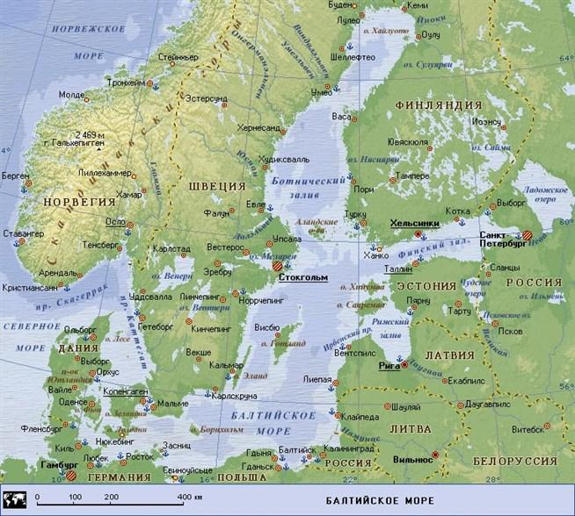
Рисунок 1 - Балтийское море

Особенностью географического положения Балтийского моря является его значительная изолированность от открытого океана, по причине узости и мелководности Датских проливов и наличие значительного объема поступающего пресного речного стока. В результате его акватории подвержены значительному опреснению, а полный обмен всей водной массы моря происходит не менее чем за 27 лет. Периодическая адвекция трансформированных североморских вод в южную и центральную части Балтики, обладающих повышенной соленостью и значительным содержанием растворенного кислорода, оказывает в основном положительное воздействие на морскую экосистему. Происходит значительное сокращению придонных сероводородных зон, улучшаются экологические условия воспроизводства организмов обладающих океаническим происхождением, расширяются ареалы и повышается урожайность ценных промысловых рыб (Альтшулер, 1980).

В настоящее время механизм водообмена в Датских проливах, согласно мнению большинства исследователей, представляется следующим образом. В районе Датских проливов и пролива Каттегат существует двухслойная система течений: в поверхностном опреснённом за счет значительного речного стока слое, водные потоки следуют в направлении Северного моря, формируя выходное течение, а в придонных горизонтах наблюдается проникновение солёных североморских вод в Балтийское море (входное течение). Такая система течений считается нормальной для данного района при малых скоростях ветра (до 5 м/с). При этом расходы верхнего потока могут значительно превосходить расходы нижнего. Так, при наличии антициклона над Центральной Европой, скорости ветра менее 8 м/с и значительном речном стоке, скорость течения на поверхности может в 20 раз превосходить придонные скорости. Прохождение циклонов с Северной Атлантики на восток и северо-восток сопровождается сильными западными ветрами. При этом система течений в проливах перестраивается, и на всех горизонтах отмечаются входные потоки. В штормовых условиях в таких случаях в Балтийское море поступает огромное количество солёных вод. Сильные восточные ветры, напротив, благоприятствуют преобладающему выносу вод из Балтийского моря. Таким образом, водообмен Балтийского моря с Северным, являясь весьма изменчивой характеристикой, может быть показателем характера и направленности взаимодействия водных масс этих морей (Зезера и др., 2009)
Крупномасштабная изменчивость атмосферных процессов, развивающихся над Северной Атлантикой и территорией Европейского континента, приводит к колебаниям соотношения уровня между Балтийским и Северным морями. Возникающие в этом случае потоки воды в проливах также являются одним из важных факторов водообмена. За счёт речного стока создаётся постоянный поток пресных вод различной интенсивности, направленный в Северное море. Компенсационное плотностное противотечение с незначительными по абсолютному значению скоростями потока составляет еще один фактор водообмена. (Соскин, 1963)
Сезонная и многолетняя изменчивость параметров водообмена. В годовом ходе суммарный водообмен характеризуется максимумами в весенние месяцы; в этот же период в большинстве случаев наблюдается наибольший отток воды из Балтийского моря, что определяется максимальными расходами рек в период весеннего половодья. Максимальный приток воды в море, как правило, имеет место в осенний и зимний периоды что в связи с усилением атмосферной циркуляции над морем и зоной проливов, что способствует поступлению вод в Балтику.
В межгодовой изменчивости притока воды в Балтийское море можно выделить следующие главные особенности. С начала XX в. до 1920 г. и с 1940 г. до 1950-х гг. наблюдалось значительное возрастание приточной составляющей водообмена, причём наибольшие значения притока отмечались в последний период, когда максимумы, имевшие место в начале века, были превышены на 150 – 200 км3/год. Уменьшение поступления соленых североморских вод в Балтику было характерно для 90-х годов XIX в., для начала 1920-х гг. В период с 1920 по 1940 г. интенсивность притока находилась на низком уровне (Антонов, 1987)
Циркуляция вод в мелководном Балтийском море является важнейшим экологическим фактором, обусловливающим его относительно низкую способность к самоочищению (Карпушевский и др., 2013; Дубровин, 2013). Хорошо известно (Зезера,1998; Зезера, Грибов,2003; Зезера, 2009), что уменьшение адвекции североморских вод в Балтийское море приводит к образованию обширных районов стагнации и дефициту кислорода на глубине и, как следствие, к значительному сокращению численности большинства донных видов рыб, а в годы усиления адвекции наблюдается увеличение биологической продуктивности и повышение урожайности не только донных, но и пелагических видов рыб. За 1948–1979 гг. содержание кислорода в придонном слое на юге моря имело тенденцию к снижению (Фельдман, Назаров, Зезера, 1998), а в 1999–2001 гг. кислород в глубоководных впадинах практически отсутствовал (Назаров,2014). За последний 20-летний период наблюдались три мощные адвекции североморских вод —1993–1994 ,2003 и 2014 гг., в результате чего существенно улучшались абиотические условия как на основных нерестилищах трески (увеличение солености и содержания кислорода в глубоководных впадинах), так и в местах обитания других массовых рыб Балтийского моря. Например, после мощной и достаточно продолжительной североморской адвекции 1993–1994 гг. особенно заметным было увеличение общей и нерестовой биомассы шпрота.
Таким образом, водообмен Балтийского моря с Северным, являясь весьма изменчивой характеристикой, может быть показателем характера и направленности взаимодействия водных масс этих морей. Крупномасштабная изменчивость атмосферных процессов, развивающихся над Северной Атлантикой и территорией Европейского континента, приводит к колебаниям соотношения уровня между Балтийским и Северным морями (Dippner и др., 2008). Возникающие в этом случае потоки воды в проливах также являются одним из важных факторов водообмена. За счёт речного стока создаётся постоянный поток пресных вод различной интенсивности, направленный в Северное море. Компенсационное плотностное противотечение с незначительными по абсолютному значению скоростями потока составляет еще один фактор водообмена. (Суставов, 1983).
Циркуляция поверхностных вод в Балтийском море, как и в большинстве других морей северного полушария, в целом носит циклонический характер, т.е. в направлении против часовой стрелки. В связи с этим есть основания полагать, что речные воды, поступающие в море с территории Швеции, в дальнейшем распространяются, в силу своей относительно малой плотности, преимущественно на юг и юго-запад. Усиление западного переноса будет способствовать развитию данной тенденции. Ее следствием будет являться определенное возрастание уровня моря в юго-восточной части Балтики, в особенности в мелководных и узких проливах Эрессун (Зунд) (уровенный пост Кобенхавн) и Малый Бельт (уровенный пост Гедсер), что в свою очередь ведет к замедлению процесса поступления водных масс из Северного
моря. (В.В. Дроздов, Н.П. Смирнов, Г.Т. Фрумин, А.В. Косенко)

1.2 Биологическое описание основных промысловых видов рыб Балтийского моря
1.2.1 Атлантическая треска (балтийский подвид, Gadus morhua callarias)(Рисунок …)

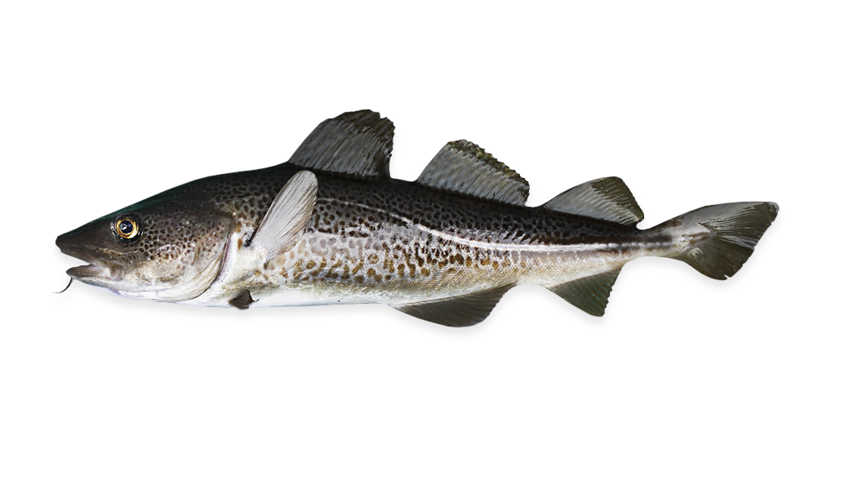
Рисунок 2 - Gadus morhua callarias (wetfishuae.com)

Балтийская треска (Gadus morhua callarias) - одна из важнейших промысловых рыб Балтийского моря. Она достигает длины свыше 100 см и веса 11 кг. Созревает на третьем году жизни, при длине 20-27 см, живет около 10 лет. Основную пищу молоди трески на первом-втором году жизни составляют ракообразные и полихеты, у взрослых особей - салака и шпрот. Нерест трески происходит в западной части моря в зимне-осеннее время, в районах впадин Балтийского моря на глубине 80-100 м при солености 12-18‰ и температуре 4-5° С.
Атлантическая треска достаточно теплолюбива, по сравнению с другими видами тресковых рыб, поэтому повышение температуры воды не сильно сказывается на её численности и росте. Встречается она при температуре от 0 до 16° С, оптимальными же температурами для нее являются 4-7° С. Однако прибрежные формы трески, к которым относится и балтийский подвид, предпочитает более низкие температуры. Атлантическая треска, как правило, живет в воде нормальной океанической солености; случаи захождения ее в пресную воду единичны, но известны неоднократно. Однако из-за невысокой солености Балтийского моря местные популяции адаптировались к более распресненным водам, хотя и на многих их жизненных процессах соленые затоки из Северного моря сказываются положительно. Держится обычно на банках или по подводным склонам в пределах континентальной ступени на глубине 10—250, чаще 40—100 м, предельно до 500 м.
Плодовитость трески чрезвычайно велика, от 570 до 9300 тыс. икринок. Количество икринок у трески размерами 100 см достигает 3—4 млн., у крупных рыб количество икринок достигает 9 млн. и более. Нерестится треска обычно при температуре 4-5 ° С, однако балтийский подвид предпочитает более низкие температуры: нерест может происходить при 1-2° С. (Грауман, 1966).
Нерест происходит в основном в феврале—апреле, достигая максимальной интенсивности большей частью в марте, в отдельные годы может наступать ранее или же сильно затягиваться, вообще же известны случаи нереста трески почти в любое время года, начиная с осени (августа—сентября) и кончая летом (июнь—июль). Продолжительность развития икры 20—35 дней. Молодь трески встречается почти по всему ареалу ее обитания, причем относительно некоторых мест трудно сказать, произошла ли она из икры, выметанной здесь же, или занесена в виде пелагических личинок или мальков. Молодая треска совершает сезонные миграции к берегам и от берегов. Максимальный зафиксированный возраст трески - 24 года, но возможно, что существуют особи большего возраста. По достижении половой зрелости нерест происходит ежегодно. Пища взрослой трески крайне разнообразна, но основой питания ее является более мелкая рыба — сельдь, мойва, песчанка, молодь и мелкие тресковые. Кроме того, питается крупными пелагическими ракообразными, реже - придонными. Молодь, ведущая пелагический образ жизни, питается планктоном (Calanus).
В наших промысловых районах в больших концентрациях треска, по исследованиям, требующим впрочем выяснения причин этого явления, как оказывается, интенсивно не питается. Интенсивное питание происходит в непромысловых районах и в непромысловое время, когда треска держится рассеянно. Стаями треска держится на подходах к кормным районам; во время нереста почти не питается. Рост трески в различных местах ее широкого ареала неодинаков; наиболее медленно растет прибрежная (к которой относится и Балтийская) треска. Возрастной состав, размеры и уловы атлантической трески не постоянны, а колеблются, находясь в зависимости от численности поколения («урожайности») ее в отдельные годы. Поколения урожайных лет вступают в промысел через 5—7 лет и являются преобладающими в уловах в течение нескольких лет.
Хозяйственное значение имеет очень большое. По величине улова среди тресковых стоит на первом месте в Северной Атлантике (Световидов, 1952)
Множество исследований также проводилось в связи с влиянием различных абиотических факторов на численность трески. Треска, в отличие от сельди и шпрота, населяет более глубинные водные слои, поэтому её спектр питания распределяется по иным кормовым организмам, нежели у других промысловых рыб. Тем не менее, при общем увеличении биопродуктивности вод количество пищевых ресурсов для трески также увеличивается, так что стандартные факторы, вроде температуры воды, количества солнечной радиации и интенсивности фронтогенеза также оказывают свое влияние и на численность трески.
В работе Нисслинга, Криви и др., посвященной выживаемости икры атлантической трески в Балтийском море, описывается влияние плавучести икры на её выживаемость. Плавучесть икры - параметр, зависящий напрямую от плотности воды, которая, в свою очередь, тесно связана с соленостью водных масс, в которых происходит нерест и последующее развитие икры. Авторы работы обнаружили, что плавучесть, наиболее близкую к нейтральной, икра трески имеет при солености 14,5 промилле. Соответственно, при понижении солености выживаемость икры снижается.
В работе Карасевой по поводу оптимальных для трески условий размножения также показаны результаты зависимости численности трески от солености вод Балтийского моря. А так как соленость региона в западной части тесно связана с североморскими затоками, можно сделать вывод, что интенсивность затоков будет оказывать весьма весомое влияние на выживаемость икры трески и количество молоди этого вида рыб в дальнейшем.

1.2.2 Атлантическая сельдь (балтийский подвид) Clupea harengus membras

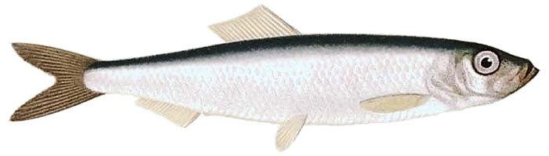
Рисунок - Салака (Clupea harengus membras)(infourok.ru)

Салака, или балтийская сельдь (Clupea harengus membras) - балтийский подвид атлантической сельди из семейства сельдевых. Средняя длина - 20 см, масса 25-50 г. Обитает в Балтийском море, и в солоноводных частях, и в пресноводных заливах, а также в некоторых озерах Швеции.
Питается мелкими пелагическими ракообразными и крупным зоопланктоном. Держится всегда стайно, в пелагической зоне. Половая зрелость наступает у салаки в возрасте двух-трех лет, а общая продолжительность жизни - не более 11 лет. Основную массу в уловах составляют особи в возрасте двух-четырёх лет, длиной 14—16 см. Салака образует локальные стада, приуроченные к отдельным участкам моря и к заливам, а также «сезонные» расы, различающиеся сроками нереста. Различают две расы: весеннюю и осеннюю. Весенняя раса салаки мечет икру в мае-июне на глубине до 5-7 м; икра донная. Осенняя раса малочисленна, мечет икру в августе-сентябре в отдалении от берегов. Кроме обычной, мелкой (до 20 см), формы встречаются гигантские салаки до 37,5 см, которые принадлежат к тому же балтийскому подвиду, но являются особой, быстро растущей расой. Весенняя салака популяции Рижского залива становится половозрелой в возрасте около двух лет, осенняя салака в 2-3 года. Морская весенняя салака восточного берега и салака Финского залива впервые нерестится в 3 года, а морская осенняя салака в 3-4 года. На юге и западе салака достигает половой зрелости в возрасте 2-3 года.
Плодовитость весенней салаки из восточной части Финского залива в среднем 10,6 тыс. икринок. Продолжительность жизни салаки в Балтийском море с юга на север увеличивается. Возраст наиболее старых особей в северной части Балтики достигает 19 лет.
В уловах преобладает рыба 2-4 лет, длиной на севере 12—17 см, в центральной части восточного побережья - 15-20 см, на юге - 18-22 см[
Основную пищу осенью, зимой и весной составляют веслоногие рачки Limnocalanus и Eurytemora. В июле — августе и начале сентября (в Лужской и Копорской губах) первое место в питании салаки занимают ветвистоусые рачки Bosmina и Daphnia. Конкурентом в питании салаки является шпрот или балтийская килька (Sprattus sprattus balticus), которая питается в основном тем же, что и салака(Световидов, 1952).
Икра и личинки салаки служат пищей колюшке и бельдюге, молодую салаку поедает треска, лосось.
Салака периодически подходит из открытых участков моря в береговую зону и отходит обратно. Весной подходит к берегам на мелкие места или держится в поверхностных горизонтах. Летом, когда вода на мелких местах и в поверхностных горизонтах прогреется до 16 °С, салака уходит в открытые участки на глубокие места и держится в средних горизонтах. В начале осени, с охлаждением поверхностных слоев воды, вновь поднимается в верхние слои и выходит на мелководья. В конце осени, с наступлением сильного охлаждения воды, салака опять отходит на глубокие места и держится в придонных слоях воды(О. Ф. Гриценко, А. Н. Котляр, Б. Н. Котенёв).

1.2.3 Европейский шпрот
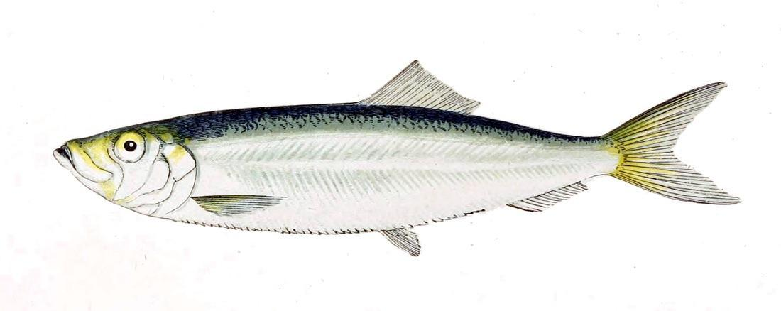
Рисунок - Европейский шпрот (Sprattus sprattus) (wikimedia.org)

Европейский шпрот (Sprattus sprattus) населяет моря Западной и Южной Европы от Гибралтара до Лофотенских островов (северный шпрот), Балтийское море (балтийский шпрот, или балтийская килька), северную часть Средиземного и Черного морей (южноевропейский, или черноморский, шпрот).
В Северном и Норвежском морях северный шпрот (Sprattus sprattus sprattus) держится ближе к берегу, чем сельдь, подходя для нереста на глубины 20-40 м, главным образом с апреля по июнь. На втором году жизни северный шпрот достигает 9-11,5 см длины. В это время он является объектом интенсивного промысла. Изготовляемые из шпрота консервы высоко ценятся.
Балтийский шпрот, или килька (Sprattus sprattus balticus), встречается в наибольшем количестве в бухтах юго-западных берегов Балтийского моря и у входа в Финский и Рижский заливы. Питается планктонными рачками, главным образом эвритеморой. На втором году жизни достигает длины 7,5-11,2 см, на третьем - 10,6-14,1, на четвертом - 12,6-15,0 см. Половой зрелости достигает обычно при длине 12 см, реже с 8,5-9 см длины, около третьего-четвертого года жизни. Для нереста шпрот отходит от берегов и выметывает свою плавучую икру главным образом над глубинами 50-100 м при солености от 4-5 до 17-18 промилле и температуре воды около 16-17° С. Балтийский шпрот, как и салака, планктоноядная рыба, частично конкурирует с ней из-за пищи. Балтийский шпрот-килька — важная промысловая рыба, дающая примерно от 10 до 20% всего улова рыбы в Балтийском море (Alheit, 1988).
Морская форма, держащаяся и размножающаяся в воде как с почти нормальным, так и с пониженным содержанием солей, что уменьшает влияние на данный вид рыбы колебаний солености, свойственных для балтийского моря.
Популяция разделяется на несколько форм, незначительно различающихся некоторыми систематическими и биологическими особенностями. У экземпляров из восточной части моря икринки крупнее, количество их меньше и развиваются они в менее соленой воде, чем у экземпляров из западной части моря и из Скагеррака. По скорости роста и количеству позвонков в Каттегате и Скагерраке различают шпрота трех типов: морского — наиболее быстрого роста и с наибольшим количеством позвонков (в среднем от 47.9 до 48.1), фиордового — нахтболее медленного роста и с наименьшим количеством позвонков (в среднем от 47.6 до 47.7) и открытых фиордов (skargird) — с ростом и количеством позвонков (в среднем от 47.7 до 47.9), промежуточным между первыми двумя типами. Обособленности нерестилищ этих типов шпротов не наблюдается; эти типы рассматриваются как результат развития и роста в различных условиях. (Molander, 1940)
Распространение. Балтийское море, где встречается почти повсеместно, но в наибольшем количестве у входа в Финский зал. в районе Таллина, Хельсинки и Ханко, в Рижском зал. у входа и у западных берегов его, у островов Саарема и Хиума, у берегов Пруссии, в Мекленбургской и Кильской бухтах и ряде других мест. В Финский зал. на восток по северному берегу заходит до Бьёркэ, по южному до Шепелева, отмечался у Кронштадта. В Ботническом зал. встречается повсюду, до 64—65° с. ш. На запад — до Кильской бухты и, возможно, южной части Каттегата (у Гётеборга, судя по всему, типичная форма вида). Нерест может происходить по всему морю, на север до Аландских островов, в Рижском и Финском заливах, на восток до Хельсинки и Таллина, в северной части Каттегата и в восточной Скагеррака, в фиордах этих проливов, как правило, за некоторыми исключениями (фиорд Уддевалла) нереста нет. (Кесслер, 1864)
В работах Зуева, Репетинина, Kenzie, Koster и других наглядно показаны изменения промыслового запаса шпрота в зависимости от различных факторов. Практически единогласно в этих и многих других работах утверждается, что основной влияющий на выживаемость шпрота фактор - это поверхностная температура воды. Температурные колебания и особенно аномальные отклонения в сторону понижения температуры оказывают влияние как прямое: выживаемость икры и молоди шпрота может значительно падать, когда температура выходит из оптимума, так и косвенное: низкие температуры негативно сказываются на популяции зоопланктона, поэтому шпрот испытывает недостаток в пищевых ресурсах. Кроме того, отмечается взаимное влияние популяции сельди на популяцию шпрота, - в условиях низкой температуры у сельди есть возможность питаться иными, более крупными кормовыми организмами, поэтому пищевой конкуренции со шпротом не происходит. В ином случае сельдь переходит на более мелкие кормовые объекты(Möllmann et al., 2004; Сasini, 2007). В силу пищевой привязанности шпрота к определенным некрупным зоопланктонным организмам, влияние также может оказывать солнечная активность в конкретный год - через косвенное воздействие как на процессы продуктивности в Балтийском море, так и на глобальные климатические изменения (Андрияшев, 1954).

2. Материалы и методы

2.2 Связь численность гидробионтов и уловов

В данной работе в качестве показателя численности промысловых видов рыб использованы значения уловов с 1970 год по 2018 (по данным отчетов АтлантНИРО)(Рисунок 5).

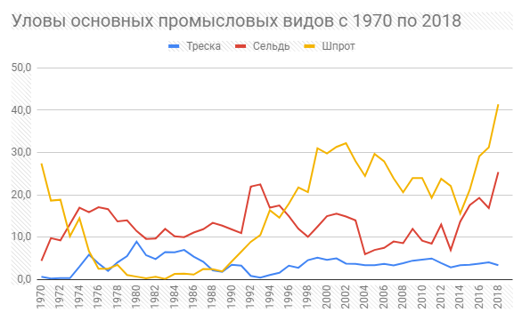
Рисунок 5 - Уловы трески, шпрота и сельди в Балтийском море с 1970 по 2018 год

Можно считать установленным, что в большинстве случаев численность народившегося поколения рыб определяется, в основном океанологические условиями, особенно на первых этапах жизненного цикла (Зуев, 2014). Известно, что под влиянием длительных однонаправленных изменений гидрометеорологических условий или воздействия ряда аномальных лет в бассейне могут происходить глубокие преобразования всех экосистемных связей и как следствие значительные изменение численности всего промыслового стада рыб. (Дементьева, 1963; Free, 2019).

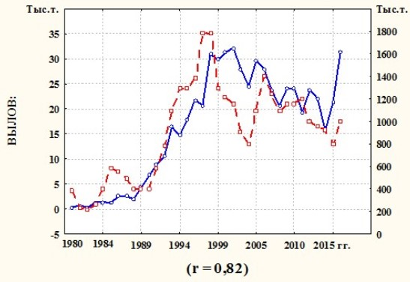  Шпрот | 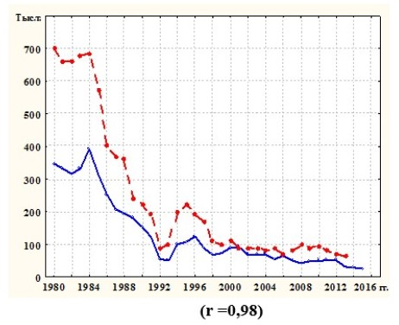  Треска

Вылов 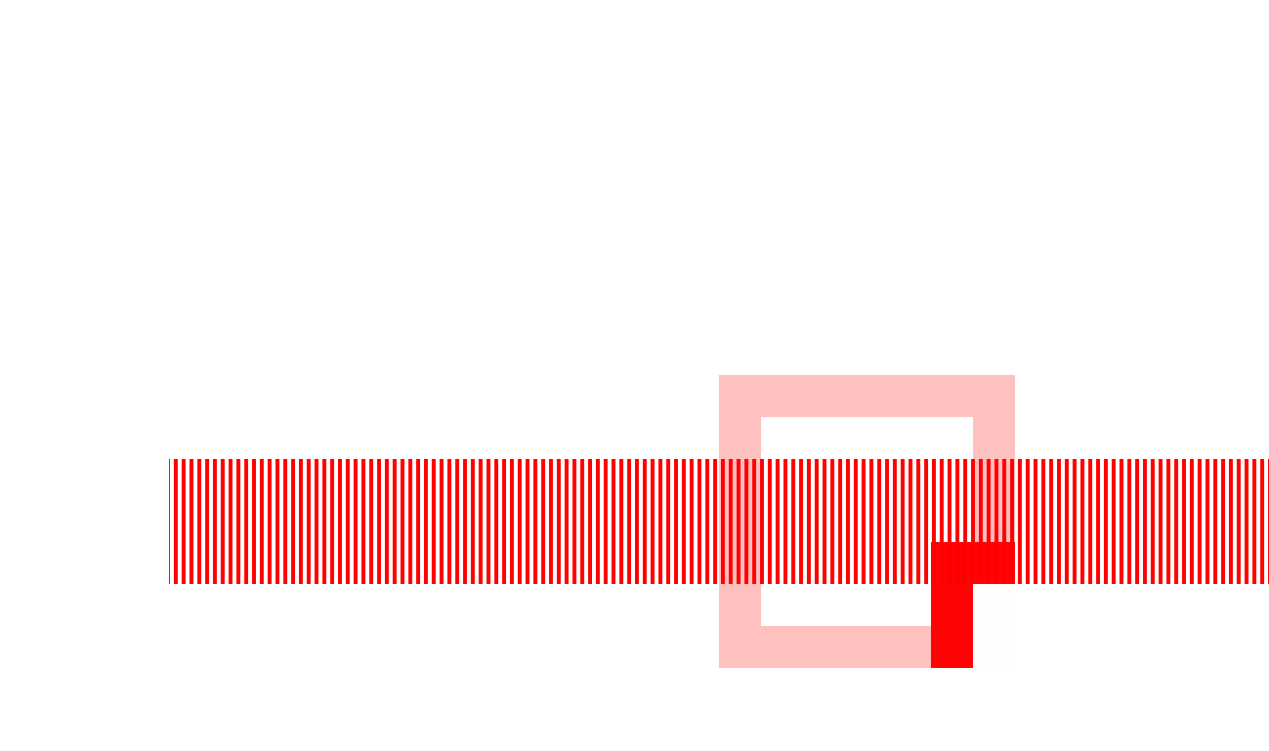 Численность
Рисунок 6 - Временной ход численности шпрота и трески и динамика их уловов в Балтийском море

Существует мнение, что улов того или иного вида рыб тесно связан с динамикой её численности. В связи с тем, что в работе для оценки изменчивости численности гидробионтов как раз используются временные ряды годовых уловов, следует ответить на вопрос: насколько изменчивость уловов отражает динамику численности рыб? Вылов, как правило, не затрагивает всю популяцию гидробионтов, кроме того на уловах могут сказываться, к примеру, такие факторы как техническое обеспечение промысла, количество штормовых дней и т.д. Однако, как показали наши (Рисунок 6)) и многие другие оценки, среднегодовые значения уловов, довольно тесно связаны с общей динамикой численности промысловых объектов (Фельдман, 1993). Оценки, представленные в работах (Кляшторин Л.Б., Любушин А.А. 2005) также свидетельствуют о том, что динамика уловов сардины тесно коррелирует с её численностью (r = 0,93). Можно согласиться также с общим утверждением Ллюч-Билда (1989) с коллегами считающих, что изменчивость путинных уловов настолько значительна, что позволяет с большой степени вероятности предполагать, что они отражают реальные изменения численности популяций (Lluch-Belda D., Kawasaki T., MacCall.,Parrish R., Shwartzlose R., Smith P. 1989.).
Определенные расхождения между показателями уловов и численности наблюдаются в связи с влиянием экономической ситуации, промысловых возможностей и условий, в которых осуществляется промысел. Резкие подъемы улова могут наблюдаться в ситуациях увеличения промысловой мощности, разработке более совершенных орудий лова и методов более успешного определения скоплений рыбы.

2.2. Климатические индексы

Для статистического анализа численности промысловых рыб использовались среднегодовые ряды Российских уловов трески, шпрота, сельди и суммарный годовой вылов рыб в Балтийском море за период 1970-2016 гг. (предиктанты).
В качестве независимых переменных испытывался набор из 17 предикторов за период 1970-2016 гг:
- Ск. вр. Земли - индекс угловой скорости вращения Земли. Индекс характеризует изменение скорости вращения Земли и представляет собой разницу между эталонной скоростью вращения и полученной по наблюдениям. (iers.org). Данный индекс ранее показывал свою значимость в исследованиях, как влияющий на продуктивность океана(Старицын, Фукс, 2015)
- _{глоб} - аномалии глобальной температуры Земли (ncdc.noaa.gov). Аномалии могут оказывать значительное влияние на температурный режим Балтийского моря.
- T_{воды} – среднегодовая температура воды в Балтийском море.
- Wolf – индекс солнечной активности. Число Вольфа есть мера активности Солнца, определяемая как сумма количества отдельных пятен s (sunspots) и десятикратного числа групп g(groups), в которые эти пятна объединяются. Коэффициент пропорциональности к используется, как правило, при сравнении рядов чисел Вольфа, полученных различными наблюдателями или обсерваториями. (числа Вольфа).(meteo-dv.ru). Солнечная активность может оказывать влияние на продуктивность океанов через фотосинтетически-активную радиацию.
- EA - Восточно-Атлантический индекс, являющейся второй модой низкочастотных колебаний диполя, образованного центрами аномалий давления «Атлантических качелей».
- BEST – Индекс, который рассчитывается по совместным стандартизированный временным рядам индекса SOI и стандартизированные рядам Ниньо-3.4 SST. Индексы, характеризующие явление Эль Ниньо могут оказаться значимыми, потому что на данное явление и на климатические процессы в Балтике оказывает влияние одна и та же циркуляция, связанная с понижением температуры в Северной Атлантике ( Wang и др., 2011)
- AMO - Индекс Северо-Атлантической многолетний осцилляции, рассчитывается по средним аномалиям температуры поверхности воды северной части Атлантического океана.
Атлантическое мульти-декадное колебание ( AMO ) представляет долгопериодное изменение температуры поверхности в Северной части Атлантического океана, с холодными и теплыми фазами, длительность которых составляет 20-40 лет, а разница температур между экстремумами – 1 град.
9. TNA - Тропический северо-Атлантикий индекс. Аномалии среднемесячных SST от 5.5N до 23.5N и от 15W до 57.5W.
- SOI – индекс Южного колебания. Индекс SOI показывает отклонение разности атмосферного давления от среднего между островом Пасхи (или островом Таити) и городом Дарвин в Австралии. Отрицательные значения этого индекса означают, что установилась фаза Эль-Ниньо, положительные – фаза Ла-Ниньо (Enfield, Mestas-Nunez and Trimble 2002).
- WHWP - индекс характеризующей площадь в Атлантическом океане с аномалиями температуры больше 28,5⁰С.
- NAO – индекс Северо-Антлантического колебания, который представляет собой разность атмосферного давления между пунктом Пота-Дельгада (Азорские острова) и пунктом Акюрейри (Исландия).
С Североатлантическим колебанием связывают характер преобладающей погоды в Северной Америке, Гренландии и Европе. В период, когда значения индекса высоки, наблюдается усиление субтропического максимума давления и углубление исландского минимума, что приводит к большим градиентам между этими атмосферными образованиями и усилению ветров, несущих с атлантического океана тёплый и влажный воздух в северную Европу, в то время как в Канаде и Гренландии преобладает сухая и холодная погода.
В период низких значений индекса интенсивность атмосферных образований ослабевает, интенсивность ветров уменьшается, и направление их смещается в сторону Средиземноморья, где устанавливается тёплая, влажная погода. В северной Европе в этом случае наоборот преобладающей является сухая и холодна погода.
Есть основания полагать, что Северо-Атлантическое колебание оказывает влияние не только в пределах атлантического океана, но, являясь частью глобальной циркуляции, имеет связь с колебаниями всего северного полушария.

- GIAM – индекс Глобального Интегрального Углового момента. (Globally Integrated Angular Momentum). Представляет собой временной ряд значений 3-х месячного скользящего осреднения за исключением последнего месяца, который усредняется за 2 месяца глобального углового момента (Weickmann, Robinson and. Penland, 2000).
- AAO - индекс Антарктической осцилляции.
- TSA – Тропический Южно-Атлантический индекс (Tropical Southern Atlantic Index), характеризующий среднемесячные аномалии температуры поверхности моря (SST) к северу от 20⁰ с.ш. между 30⁰ з.д. - 10⁰в.д.
- TNI – индекс баланса ТПО между явлениями Эль-Ниньо и Ла-Ниньо.
- AMM – индекс (Atlantic Meridional Mode), определяется с помощью максимального ковариационного анализа ( MCA ) поля температуры поверхности моря (SST) и зональной и меридиональной компонент поля ветра на высоте 10 м (по реанализу) за период времени 1950-2017 гг.
- Nino 3 – индекс, который определяется по ТПО в районе 5°S – 5˚N, 160˚E – 150˚W. Положительные значения индексов Nino соответствуют фазе Эль-Ниньо, отрицательные – фазе Ла-Ниньо.
- ONI – индекс, представляющий собой значения аномалий в поле ТПО, полученных на основе скользящего осреднения с трехмесячным шагом в регионе 5⁰N-5⁰S,120 °-170⁰W.

Методы статистического анализа
- Корреляционный анализ
Корреляционный анализ – это метод математической статистики, посвященный изучению взаимосвязей между случайными величинами. Корреляционный анализ основывается на количественном определении тесноты связи между двумя признаками (при парной связи) и между результативным и множеством факторных признаков.
Теснота связи количественно выражается значением коэффициентов корреляции. Построение коэффициентов корреляции основано на сумме произведений отклонений индивидуальных значений признаков x_{i} и y_{i} от их средних значений и :
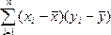.
Полученная величина, деленная на число единиц совокупности n, называется ковариацией:
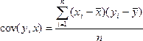,
где n – объем исследуемой совокупности;
x_{i} – i-е значение независимой переменной (i=1, 2, …, n);
y_{i} – i-е значение зависимой переменной (i=1, 2, …, n).
Ковариация показывает, есть ли линейная взаимосвязь двух случайных величин. При прямой связи между признаками ковариация положительна, при обратной связи – отрицательна. При отсутствии линейной связи между признаками x и y ковариация близка к нулю.
Размер ковариации зависит от масштаба признаков x и y. Для получения относительной характеристики связи ковариацию делят на произведение средних квадратических отклонений двух признаков, получая, тем самым, линейный коэффициент корреляции:
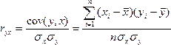,
где – средние квадратические отклонения случайных величин x и y (или стандартные отклонения, стандартные ошибки).
Средние квадратические отклонения вычисляются по формулам:
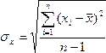 и 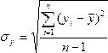.
Среднее квадратическое отклонение, возведенное в квадрат, называют дисперсией. Дисперсия характеризуют степень разброса значений () вокруг своего среднего (, соответственно), или вариабельность (изменчивость) этих переменных на множестве наблюдений.
Для расчета линейного (парного) коэффициента корреляции можно воспользоваться также следующей формулой:
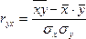.
Коэффициент корреляции принимает значения от -1 до +1. Положительное значение коэффициента корреляции свидетельствует о наличии прямой связи, отрицательное – обратной. Если , то связь между признаками представляет собой линейную функциональную зависимость. При линейная корреляционная зависимость между исследуемыми признаками отсутствует.
Коэффициенты корреляции как статистические величины подвергаются оценке на достоверность. Это объясняется тем, что любая совокупность наблюдений представляет собой некую выборку, следовательно, значение любого показателя, вычисленное на основе выборки, не может рассматриваться как истинное, а является только более или менее точной его оценкой. В связи с этим возникает необходимость проверки существенности (значимости) показателей.
Для оценки значимости коэффициента корреляции используют t-критерий Стьюдента:
,
где k – число факторных признаков, включенных в модель.
Соответственно для парной регрессии при k=1 t-критерий Стьюдента равен:
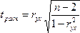.
Расчетное значение t-критерия Стьюдента t_{расч} необходимо сравнить с табличным значением , где - заданный уровень значимости (для экономических исследований обычно принимается 0,05); - это число степеней свободы, . Если расчетное значение t-критерия Стьюдента t_{расч} больше табличного при заданном уровне значимости и числе степеней свободы, то значение коэффициента корреляции признается значимым (то есть нулевая гипотеза, утверждающая равенство нулю генерального коэффициента корреляции, отвергается). И, таким образом, делается вывод о том, что между исследуемыми переменными есть тесная статистическая взаимосвязь (Драган и др., 1987)
2. Метод спектрального анализа
Разложение сложного колебания на его составляющие основано на теоремах Фурье и называется спектральным анализом.
Спектром называют совокупность гармонических колебаний, имеющих различные амплитуды и частоты. Спектральное разложение принято представлять в виде спектрограммы. По горизонтальной оси откладывают частоты составляющих (гармонических) колебаний, а по вертикальной – их амплитуды.
Если исследуемый процесс периодичен, то отдельные составляющие его имеют строго определенные частоты, разделенные промежутками, в которых колебаний нет. Поэтому спектр периодического процесса имеет дискретный (линейчатый) характер и называется линейным.
Сплошной спектр возникает тогда, когда составляющие непрерывного заполняют интервал частот.

Результаты и обсуждение
Статистические оценки временных и частотных характеристик уловов в Балтийском море и гидрометеорологических процессов
Для установления статистической связи между изменчивостью уловов и индексам атмосферной циркуляции. Проводились корреляционный и спектральный анализ рядов данных. Обратимся к оценкам взаимного корреляционного анализа между набором гидрофизических предикторов и изменчивостью уловов в Балтийском море.
В таблице 1, представлены максимальные оценки коэффициентов взаимной корреляции и соответствующие им фазовые сдвиги, т.е. степень десинхронизации (отрицательный – запаздывание, положительный – опережение) между исследуемыми процессами. В качестве зависимых переменных выступают уловы промысловых рыб, в качестве независимых - значения индекса.
При рассмотрении таблицы 1 нетрудно заметить, что максимальные значения
Таблица 1.
Оценки взаимного корреляционного анализа между общим уловом рыбы
в Балтийском море, уловами шпрота, сельди, трески и гидрометеорологическими
предикторами

Предиктор  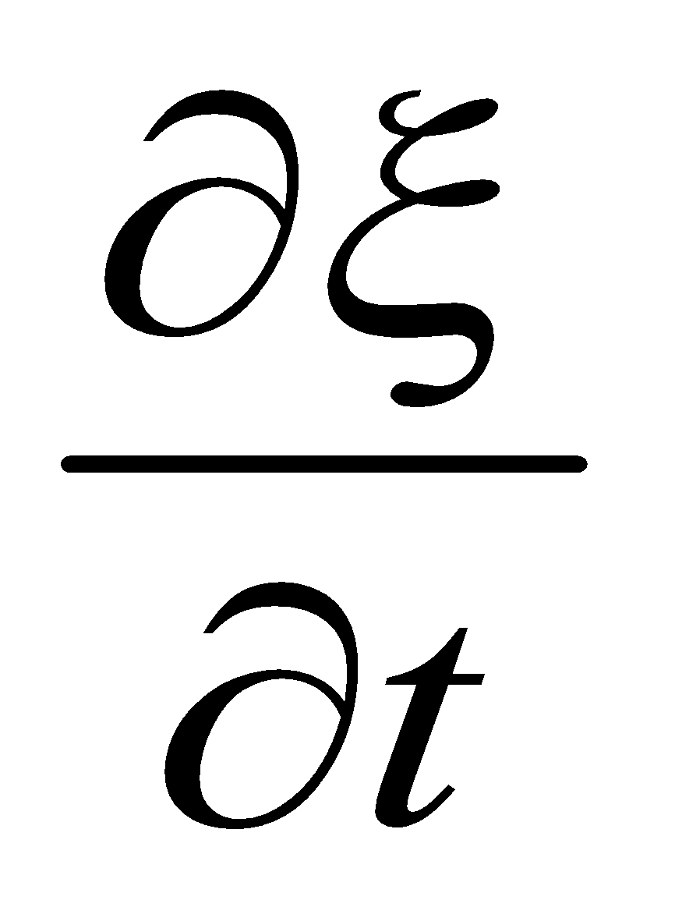 | Общий вылов |  | Шпрот |  | Сельдь |  | Треска
 | R_{max} | Фазовый сдвиг  (годы) | R_{max} | Фазовый сдвиг  (годы) | R_{max} | Фазовый сдвиг  (годы) | R_{max} | Фазовый сдвиг  (годы)
 | 0,25 | -1 | 0,21 | 0 | -0,32 | 0 | 0,26 | -2
Ср. год. уровень. М.О. | -0,52 | -1 | -0,41 | 6 | -0,53 | -3 | 0,45 | -4
Ср.год. Т воды в Балтике | -0,71 | 6 | -0,54 | 6 | -0,51 | -1 | 0,52 | -3
Аномалии темп. воздуха Земли | -0,70 | 6 | 0,47 | 0 | -0,51 | 0 | 0,52 | 0
Индекс AAO | -0,32 | -2 | -0,42 | -9 | 0,34 | 2 | 0,37 | -9
Индекс MEI | -0,35 | -8 | -0,26 | -1 | 0,41 | 0 | -50 | 0
Индекс AMM | -0,45 | 7 | 0,33 | 0 | -0,72 | 0 | 0,48 | 0
Индекс AMO | -0,51 | 7 | 0,48 | 0 | -0,52 | 0 | 0,55 | 0
Индекс NAO | -0,34 | -7 | -0,33 | -7 | 0,47 | 1 | -0,35 | 0
VOLF | 0,62 | 1 | -0,69 | -6 | -0,46 | 6 | -0,75 | -7
Индекс TNA | -0,41 | 7 | 0,27 | 0 | -0,62 | 0 | 0,44 | 0
Ск. вращ. Земли | 0,74 | 6 | 0,71 | 0 | -0,57 | 0 | 0,81 | 0
Индекс BEST | -0,33 | -8 | -0,35 | -9 | 0,40 | 0 | -0,55 | 0
Индекс TSA | -0,22 | 5 | -0,23 | 4 | -0,33 | -11 | 0,38 | 0
Индекс NINO-3 | -0,29 | -7 | -0,22 | 4 | 0,25 | 0 | 0,35 | -6
Индекс ONI | -0,32 | -7 | -0,25 | -8 | 0,31 | -1 | 0,45 | -6
Индекс TNI | 0,39 | 4 | -0,58 | -4 | 0,39 | 4 | -0,76 | -4
Индекс WHWP | -0,40 | -2 | -0,22 | -2 | -0,37 | -6 | 0,40 | -6
Индекс NINO-4 | -0,28 | -7 | -0,34 | -9 | -0,30 | -5 | 0,62 | -5
Индекс NINO-3-4 | -0,31 | -7 | -0,25 | -8 | 0,31 | 0 | 0,46 | -6

нормированных взаимных корреляционных функций изменяются на различных фазовых сдвигах в широких пределах R_{max} = 0,21 – 0,81. Если выбрать в качестве порогового значения устойчивости статистической связи величину Rmax ≥ 0,50, то видно, что устойчивая связь в большинстве случаев наступает с некоторым запаздыванием динамики уловов (численности) от изменчивости испытываемых предикторов. Обращают на себя внимание высокие значения коэффициентов взаимной связи на нулевом сдвиге между колебаниями численности трески и шпрота (0,81 и 0,71 соответственно) и изменчивостью угловой скорости вращение Земли. Этот результат свидетельствует о том, что вариации скорости вращения Земли связаны синфазно с численностью указанных промысловых гидробионтов. К механизмам подобной зависимости вероятно можно отнести разнообразную динамику баротропных и бароклинных инерционных волн и волн Россби в Балтийском море, включая разнообразные топографические, сдвиговые, струйные и фронтальные волны (Старицын, Фукс, 2015).
Устойчивые оценки взаимной корреляции на нулевых сдвигах наблюдаются также между изменчивостью индекса АММ (R_{max} = -0,72), индекса АМО (R_{max} = -0,52) и индекса TNA (R_{max} = -0,62) с уловами сельди. Индекса BEST с уловами трески (R_{max} = -0,55). Необходимо отметить, что перечисленные предикторы, так или иначе, обусловлены температурой воды (см. таблицу 1).
Высокая корреляция на различных временных сдвигах отмечается также между числами Вольфа и уловами трески, и шпрота (R_{max} = -0,75 и -0,69 соответственно), а также с изменчивостью среднегодовой температурой воды в Балтийском море (-0,71) (Рисунок 7).

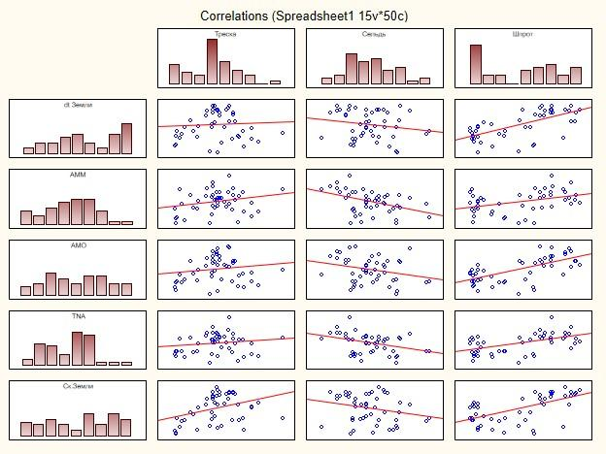
Рисунок 7 - Результаты корреляционного анализа индексов и уловов

Спектральный анализ
Колебания численности рыб (уловы) и временные ряды связанных с ними предикторов удобно рассматривать как стохастические процессы, для оценки частотного распределения энергии которых можно использовать методы спектрального анализа случайных процессов. На рисунках 2, 3 и 4 представлены спектры Российских уловов и наиболее коррелированных с ними процессов в стационарном приближении.
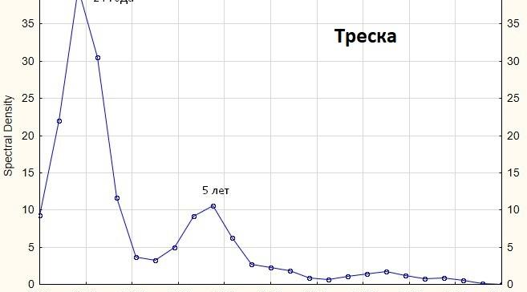 | 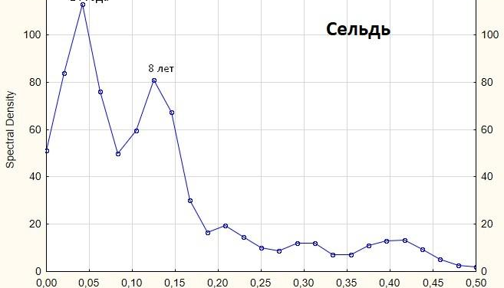
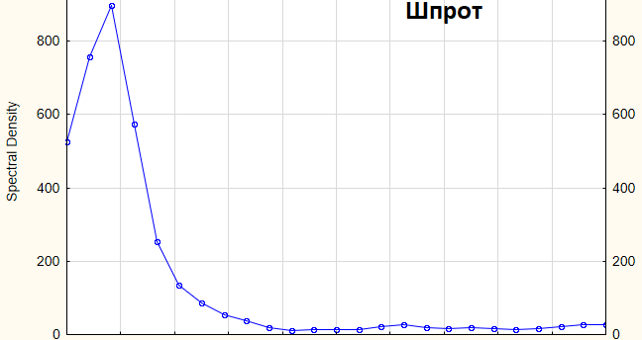 | 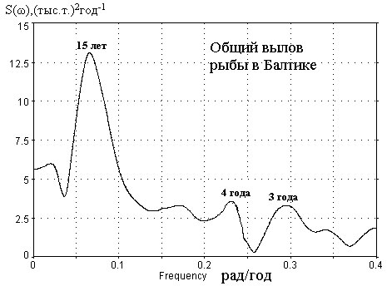

Рис. 2. Спектры уловов промысловых рыб в Балтийском море за период (1970-2018) гг.

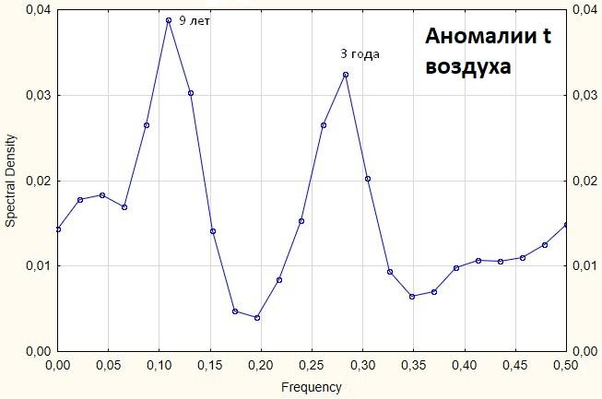 | 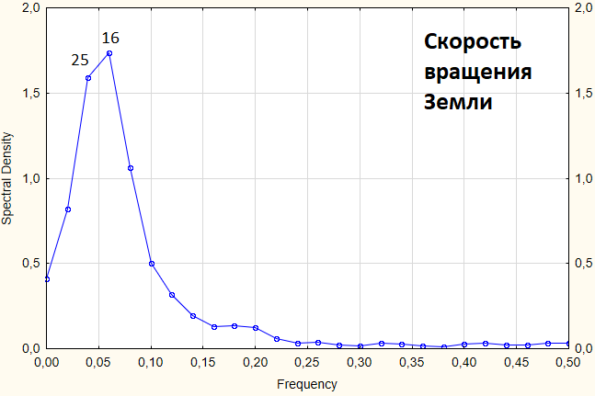
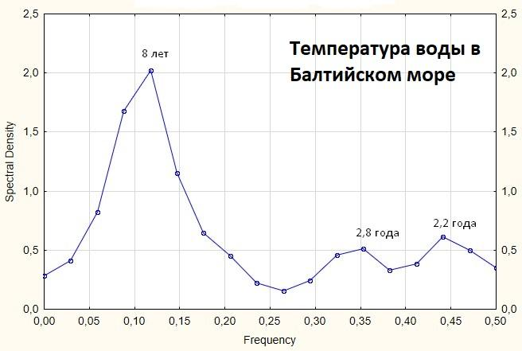 | 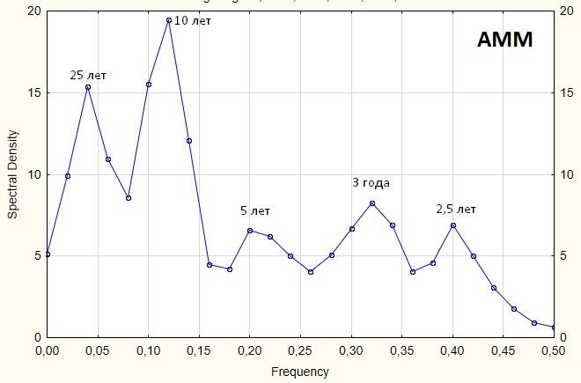
Рис. 3. Спектры гидрофизических процессов связанных с изменчивостью уловов промысловых рыб в Балтийском море (1970-2018) гг.

Анализируя спектры, представленные на рисунке 2 можно заметить, что выраженные пики группируются на частотах, соответствующие периодам: 24, 9 лет, 5 лет и 2-3 года. Подобные временные периоды колебаний наблюдаются и в спектрах процессов, используемых в качестве предикторов (рис. 3 и 4). Таким образом не вызывает сомнений, что существенный вклад в общую дисперсию колебаний уловов вносит межгодовая изменчивость, формирующаяся под воздействием ряда гидрометеорологических факторов.

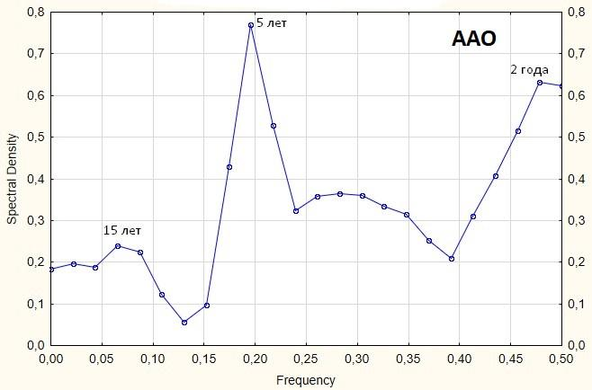 | 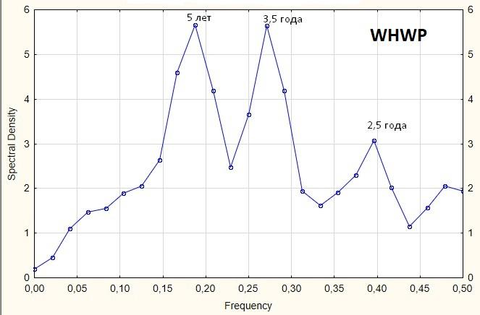

Рис. 4. Спектры некоторых индексов глобальной атмосферной и океанической циркуляции связанных с изменчивостью уловов промысловых рыб в Балтийском море (1970-2018) гг.

Обратимся к результатам взаимного спектрального анализа, который позволил выявить особенности формирования пиков, соответствующих выделенных периодов. В таблице 2 представлены оценки взаимных спектральных функций (когерентности F², фазы и частотные характеристики) для уловов рыб и значимых предикторов, оцененных по синхронным рядам за период 1970–2016 гг. Частотные характеристики рассчитаны в предположении, что входным сигналом является значимый предиктор, а выходными – улов.
Таблица 2.
Оценки взаимного спектрального анализа уловов промысловых рыб Балтийского моря с изменчивостью значимых предикторов
Предиктор | Биота | Частота  рад/год | Период  (годы) | F² (Когерентность) | φ (ω)  (градусы)ы)
глоб. | Треска | 0,03-0,05 | 30-18 | 0,20 | 97
 |  | 0,08-0,09 | 11-12 | 0,15 | -63
 |  | 0,12-0,15 | 7-8 | 0,61 | 94
 |  | 0,26-0,3 | 3-4 | 0,51 | 6
 | Шпрот | 0,025-0,03 | 40-30 | 0,93 | -15
 |  | 0,12-0,14 | 8-7 | 0,36 | 130
Индекс  AMM | Сельдь | 0,05 | 20 | 0,72 | -154
 |  | 0,083 | 12 | 0,62 | 179
 |  | 0,12 | 8 | 0,82  ? | -162
 |  | 0,19 | 5 | 0,53 | -145

При рассмотрении таблицы 2, прежде всего, обращает на себя внимание, что для пары улов трески - _{глоб.} на частотах, 0,12-0,18 рад/год, наблюдается высокая когерентность, значение частотной характеристики составляет 0,61, а фаза при этом близка к нулю (таб. 2). Это означает, что межгодовые колебания численности трески в Балтийском море с периодом 5-8 лет происходят синхронно с флюктуациями аномалий температуры Земли. На частотах ниже 0.08 рад/год наблюдается резкий спад когерентности, а, следовательно, оценка фазы неустойчивая.
Для пары: уловов шпрота - _{глоб.} , в низкочастотной области на периодах более 30 лет когерентность F² =0,93. Такая высокая когерентность указывает на устойчивость оценки разности фазы между этими процессами, которая близка нулю.

Таблица 3.
Оценки взаимного спектрального анализа численности промысловых рыб Балтийского моря с изменчивостью значимых предикторов

Предикторы | Биота | Частота  рад./год | Период  (годы) | F² (Когерентность) | φ (ω)  (градусы)
Скорость  вращен.  Земли | Треска | 0,04-0,05 | 25-20 | 0,70 | 17
 |  | 0,15 | 8-7 | 0,57 | -35
 |  | 0,29 | 3 | 0,47 | -23
 | Шпрот | 0,26 | 39 | 0,67 | -55
 |  | 0,17 | 7 | 0,56 | -41
Индекс WHWP | Сельдь | 0,05 | 20 | 0,59 | -17
 |  | 0,083 | 12 | 0,39 | -50
 |  | 0,12 | 8 | 0,40 | -160
 |  | 0,26 | 4 | 0,67 | 167
 |  | 0,41 | 3 | 0,74 | -8

Высокие значения когерентности (F² = 0,70) отмечаются в низкочастотной области между скоростью вращения Земли и уловами трески и шпрота (0,67) . Разность фаз для этих пар близка к нулю.
Среднегодовой индекс AMM, характеризующий связь поля температуры поверхности моря (SST) и зональной и меридиональной компонент поля ветра на высоте 10 м, является значимым предиктором для изменчивости уловов сельди (R_{max} = - 0,72, см. таб. 1). Однако эти два процесса находятся почти в противофазе (таблица 3). Оценки когерентности указывают на высокую устойчивость фазы.
На основе полученных связей построены модели линейной множественной регрессии для путинных уловов трески, сельди, шпрота и общего Российского улова рыбы в Балтийском море в виде:
Y_{i} = b₀ + _{j} (x_{ij}) + e_{i}
где i – номер наблюдения из выборки значений длиной N;
j – номер независимой переменной x_{j} (j = 1,2,…………..,M);
b₀,b₁ ………., b_{M} – коэффициенты линейной регрессии;
x_{i} –значение j –й переменной;
e – ошибка регрессии.
Оценка надежности расчетов осуществлялась по коэффициенту множественной регрессии R₀ и коэффициенту детерминации 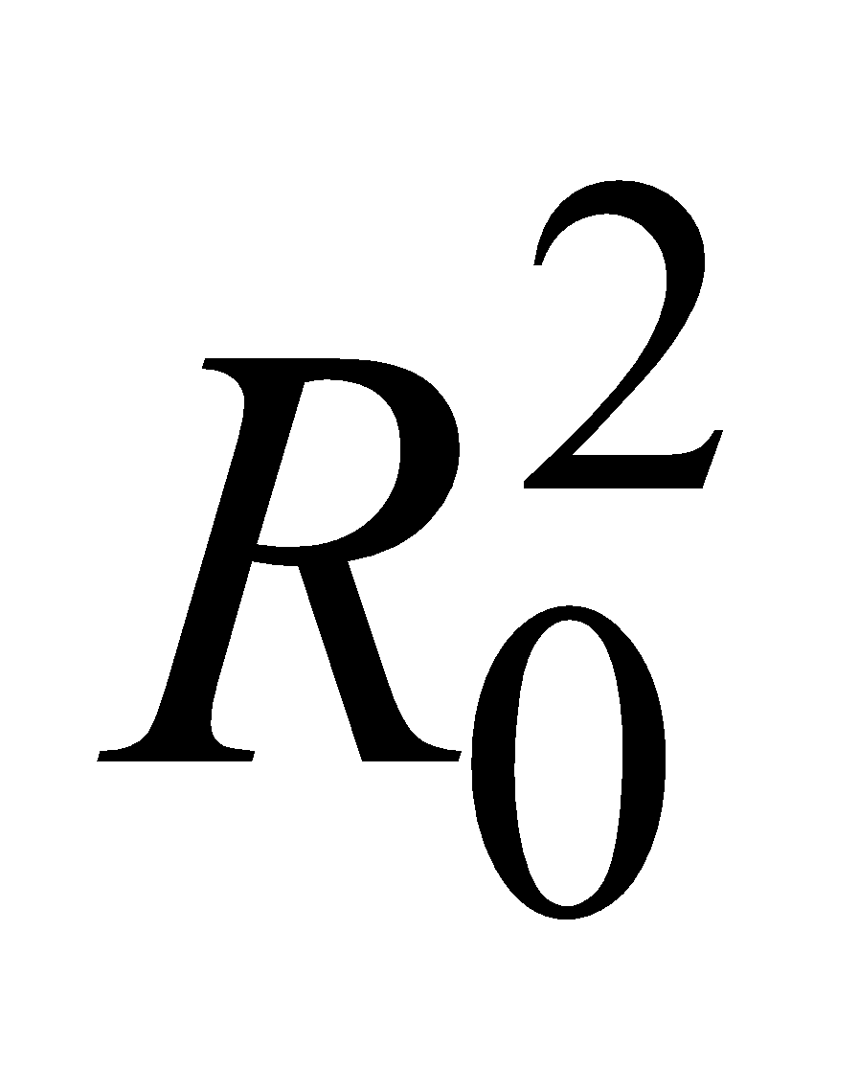 = RI, который является обобщением коэффициента корреляции r²(x,y) и пропорционален доле дисперсии переменной y, описываемой данной моделью регрессии.
Адекватность модели фактическим значениям осуществлялась с помощью эмпирического критерия Фишера:
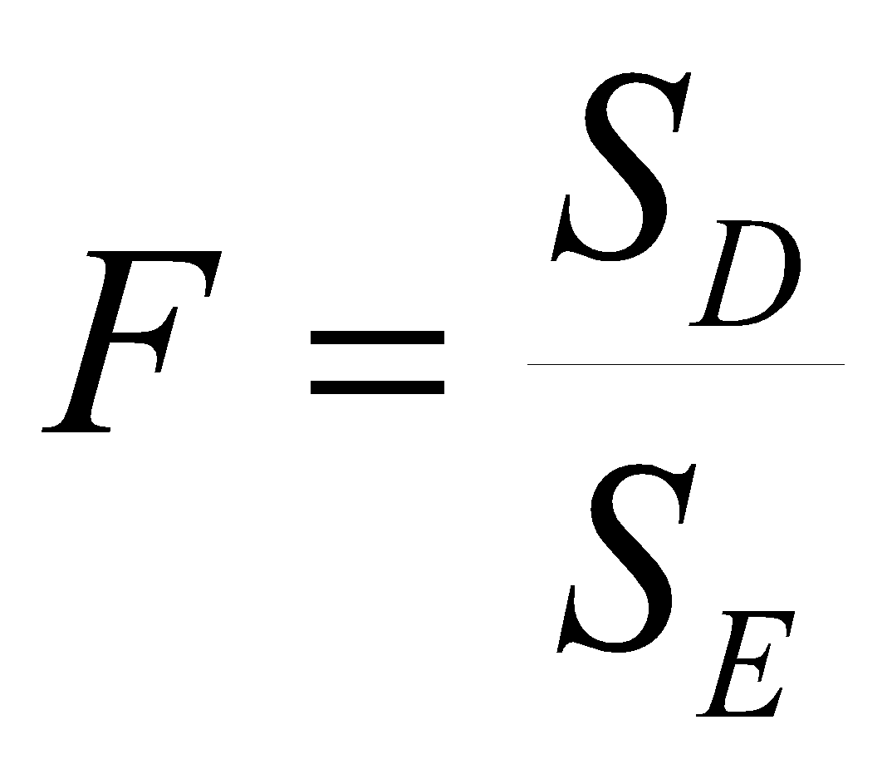
где 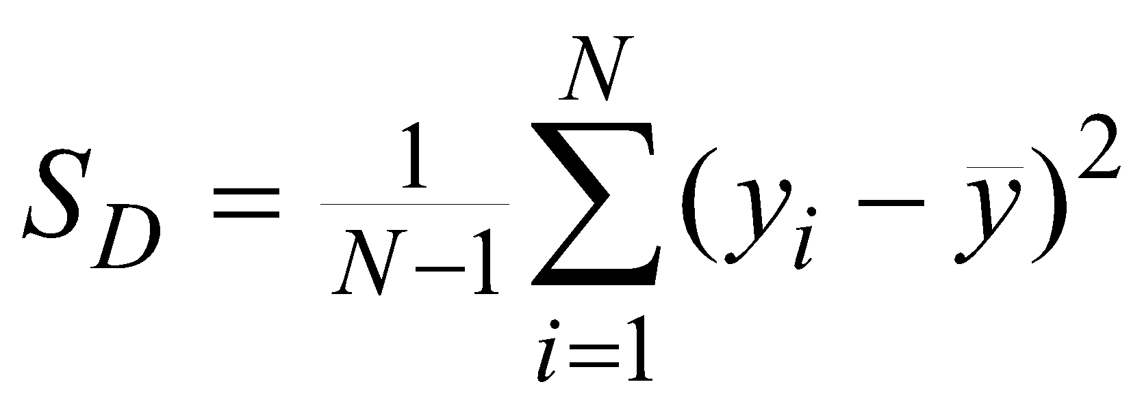, 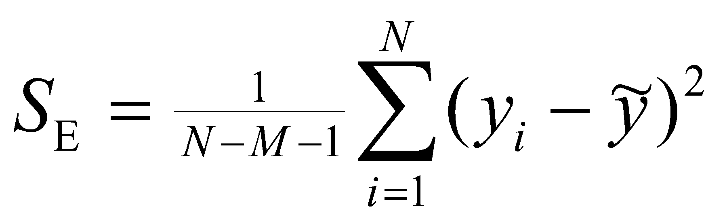.
Если рассчитанная величина F превышает табличное значение F_{т} при заданном уровне значимости и степенях свободы m₁=M и m₂=N-M-1, то гипотезу об адекватности построенной модели можно считать оптимальной.
Модель множественной линейной регрессии строилась методом включения-исключения переменных (Forward stepwise).
Модель уловов трески
Оценки качества модели и коэффициенты регрессии для предвычисления уловов трески, демонстрируется в таблице 4. Как видно из таблицы, наибольший вклад в дисперсию изменчивости уловов трески вносит индекс флуктуаций скорости вращения Земли. Второй по величине вклад принадлежит _{глоб} - аномалии глобальной температуры Земли. Третий значимый вклад вносит индекс WHWP, характеризующей площадь в Атлантическом океане с аномалиями температуры больше 28,5⁰С.
Общий коэффициент множественной регрессии R₀= 0,73, коэффициент детерминации RI=0,53, оценка критерия согласия Фишера F_{ст.} = 11,6 (при F_{таб.} = 3,31 для $α=0,05$), что указывает на адекватность построенной модели.
Уравнение регрессии для предвычисления уловов трески в Балтийском море можно выписать в виде :
Y(t) = -452,7+3,053x₁-9,068 x₂+ 0,349x₃ (1)
где: x_{1,} x_{2 ,} x₃ - предикторы.
Таблица 4.
Статистико-вероятностные оценки моделей линейной множественной регрессии уловов трески, сельди и шпрота с заблаговременностью 2 года.

Биота | Предикторы | R₀ | RI | F_{таб.} | F_{ст.} | b₀ | Коэф-ты. ур-ия регрессии  (b_{i}) | Стандарт. ошиб.  коэф. регрессии
Треска | Ск.Земли | 0,73 | 0,53 | 3,31 | 11,6 | -452,7 | 3,053 | 77,858
 | _{глоб} |  |  |  |  |  | -9,068 | 0,520
 | WHWP |  |  |  |  |  | 0,349 | 2,137
Шпрот | _{глоб} | 0,85 | 0,72 | 3,31 | 25,9 | -679,04 | 50,22 | 11,96
 | Ск.Земли |  |  |  |  |  | 4,53 | 2,91
 | WHWP |  |  |  |  |  | -1,42 | 1,04
Сельдь | AMM | 0,64 | 0,40 | 4,3 | 5,1 | 525,25 | -1,36 | 0,45
 | WHWP |  |  |  |  |  | 1,91 | 0,68
 | Ск.Земли |  |  |  |  |  | -2,99 | 1,38
 | NINO-3 |  |  |  |  |  | -2,49 | 1,39

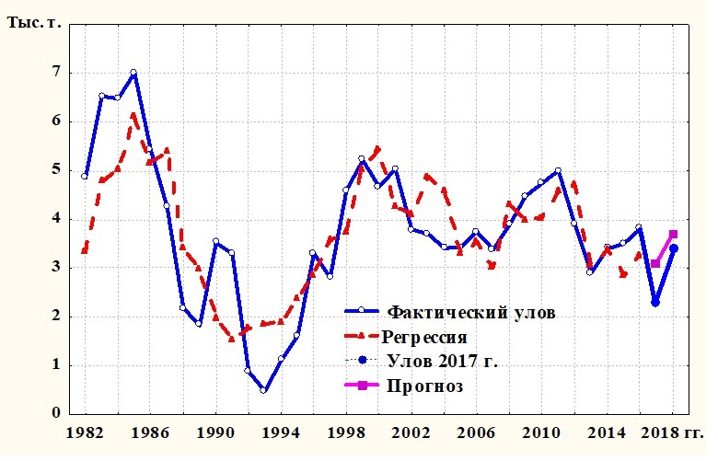

Рис. 5. Российские фактические и вычисленные уловы трески (тыс. т.) в
Балтийском море

На рисунке 5, демонстрируются фактическая, регрессия и предвычисленная по уравнению (1) до 2018 года кривые уловов трески. Видно, что до 2017 года можно ожидать тенденцию снижение численности трески, после чего наступит период её увеличения.
Модель уловов шпрота
Оценки качества модели и коэффициенты регрессии для предвычисления уловов шпрота, демонстрируется в таблице 4. Как видно из таблицы, наибольший вклад в дисперсию изменчивости численности шпрота вносят изменчивость аномалий глобальной температуры Земли (_{глоб}), флуктуации скорости вращения Земли и колебания индекса WHWP, характеризующего площадь в Атлантическом океане занятую аномалиями температуры больше 28.5⁰ С.

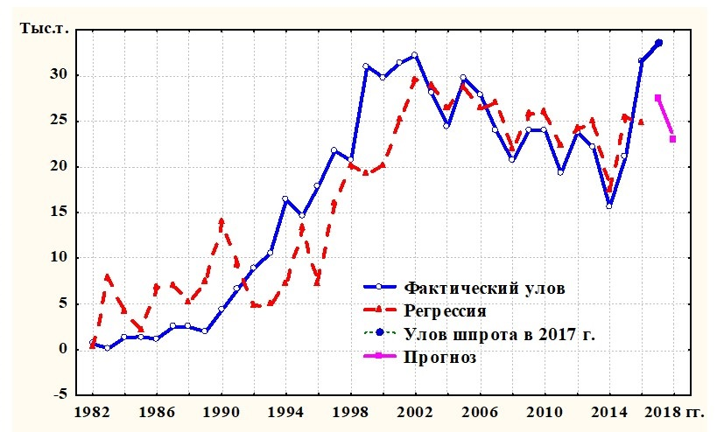
Рис.6. Российские фактические и вычисленные уловы шпрота (тыс. т.) в Балтийском море
Полный коэффициент множественной регрессии R₀ = 0,85, коэффициент детерминации RI = 0,72. Отметим также, что критерий согласия (Фишера) для этой модели (F_{ст} = 25,9) больше критического значения (F_{таб} = 3.3 при уровне значимости α = 0,001), следовательно, гипотезу об адекватности модели следует принять.
Уравнение регрессии для предвычисления уловов шпрота в Балтийском море можно выписать в виде :
Y(t) = -679,04+50,22x₁+4,53x₂-1,42x₃ (2)
где: x_{1,} x_{2,} x₃ - предикторы.
На рисунке 6 представлены фактическая, вычисленная и предвычисленная (до 2018 года) по уравнению (2) кривые динамики уловов Балтийского шпрота.
Приведенные результаты показывают, что до 2018 года можно ожидать уменьшение уловов, а следовательно снижение численности шпрота.
Модель уловов сельди
Вероятностные оценки модели множественной линейной регрессии уловов сельди представлены в таблице 4, из которой видно, что уловы Балтийской сельди зависят, прежде всего, от индекса AMM рассчитываемого с помощью максимального ковариационного анализа поля температуры поверхности моря (SST) и зональной и меридиональной компонент поля ветра на высоте 10 м. Второй по значимости вклад в изменчивость уловов сельди вносят флуктуации индекса WHWP характеризующего площадь в Атлантическом океане занятую аномалиями с температурой больше 28.5⁰ С. Третей по величине вклад в изменчивость уловов сельди вносит колебание скорости вращения Земли. Существенный вклад в колебания уловов сельди вносит также индекс Nino 3, который определяется по ТПО в районе 5°S – 5˚N, 160˚E – 150˚W. Положительные значения индексов Nino соответствуют фазе Эль-Ниньо, отрицательные – фазе Ла-Ниньо.

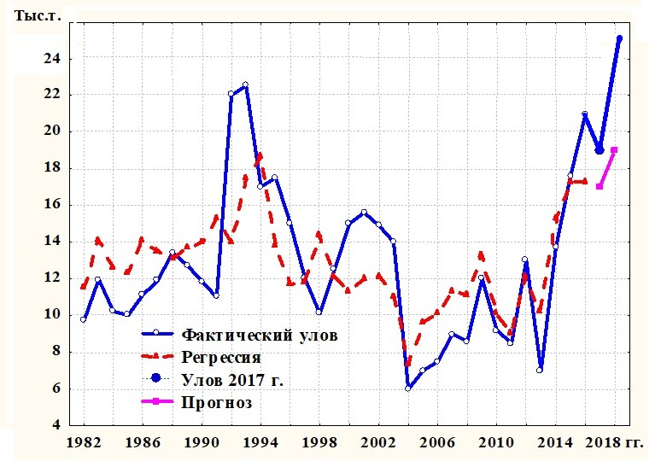
Рис. 7. Российские фактические и вычисленные уловы сельди (тыс. т.) в
Балтийском море

Полный коэффициент множественной регрессии R₀ = 0,64, коэффициент детерминации RI = 0,40. Отметим также, что критерий согласия (Фишера) для этой модели (F_{ст} = 5,1) больше критического значения (F_{таб} = 4.3 при уровне значимости α = 0.001), следовательно, гипотезу об адекватности модели следует принять.
Уравнение регрессии для предвычисления уловов сельди в Балтийском море можно выписать в виде :
Y(t) = 525,25 - 1,36x₁+1,91x₂ -2,99x₃ – 2,49x₄ (3)
где: x_{1,} x_{2,} x₃, x₄ - предикторы.

На рисунке 7 представлены фактическая, вычисленная и предвычисленная (до 2018 года) по уравнению (3) кривые динамики уловов Балтийской сельди.
Хорошо видно, что до 2017 года можно ожидать уменьшение уловов, а, следовательно, снижение численности сельди, а затем можно ожидать увеличение и стабилизацию её численности.

Зависимость численности промысловых объектов от климатических и гидрофизических процессов

Рассмотрим подробнее причины, по которым предположительно численность промысловых объектов может быть зависима от климатических процессов.
По результатам статистического анализа данных выявлено значительное влияние на численность гидробионтов флуктуаций скорости вращения Земли. Предположительный механизм влияния данного явления на биологические процессы был описан ранее в работе Старицына Д.К.и Фукса В.Р. (2015 г).
Для объяснения влияния скорости вращения Земли на биоту сначала ограничимся только изменением скорости вращения Земли без учета изменения угла наклона оси вращения Земли и миграции полюсов. Будем исходить из обычной системы уравнений движения, определяющей в линейном приближении баланс сил инерции и Кориолиса:
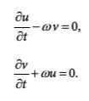
При этом будем считать, что ω0 = ω(t).
Тогда система уравнений легко может быть сведена к двум уравнениям для каждой составляющей скорости течения в отдельности
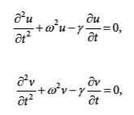
где 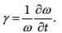
Будем искать решение этой системы в виде u, v ~ eiσt, т. е. в виде гармонического колебания. Тогда получим дисперсионное уравнение
Полагая σ =σ1 + iσ2, где σ1 — частота колебаний, σ2 — коэффициент экспоненциального затухания (возрастания), найдем
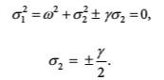
Или
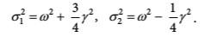
Таким образом, решение указывает на возможность затухающих и возрастающих инерционных колебаний по амплитуде колебаний. Вероятно, возрастающие по амплитуде колебания при определенных условиях теряют динамическую устойчивость и трансформируются в крупномасштабные турбулентные вихри, определяющие соответствующий перенос масс и свойств.
Инерционные течения будут содержать те же гармоники, что и скорость вращения Земли, а следовательно, и перенос (адвекция) свойств будет иметь ту же периодичность возбуждений, что и скорость вращения Земли. Это становится особенно очевидным, если усреднить систему уравнений по периоду инерционных колебаний с учётом их долгопериодной модуляции.
Если при моделировании многолетней модуляции отказаться от линейного
приближения учитывать конвективные ускорения и рассматривать процессы на β-плоскости, то указанная модуляция должна проявляться в волнах Россби и соответствующем переносе физических характеристик и пассивных форм биоты (Сидоренков, 2002).
Как нам кажется, такой механизм влияния неравномерности скорости вращения Земли достаточно реалистичен и может быть основой для объяснения связей биологической и промысловой продуктивности с неравномерностью скорости вращения Земли.
Делая вывод из вышесказанного, можно сказать, что флуктуации скорости вращения Земли являются основной причиной процессов, которые могут существенно сказываться на параметрах воды в типичных для рыб местах нереста и нагула. Как было сказано ранее, биопродуктивность, а вместе с ней и кормовая база увеличивается в периоды интенсификации североморских затоков, поэтому численность рыб тоже возрастает. К тому же, соленость, на которую влияют затоки, важный параметр для пополнения популяции трески.
Как было выявлено в работе Козловича и Сапожникова (2013), особенности циркуляции определяют направленность и продолжительность региональных атмосферных процессов над Балтикой. Важными для условий формирования большого затокового случая североморских вод в Балтийское море стали развитие блокового антициклона над Британскими островами и положение высотной ложбины (области пониженного давления) над Датскими проливами. В результате повторялись случаи глубоких циклонов над Европой, связанных с арктическим фронтом, которые обусловили сильные и штормовые ветры: над Северным морем — западные, северо-западные, над Южной Балтикой — южные, юго-западные.
Таким образом, глобальная атмосферная циркуляция очевидно влияет на интенсивность и частоту затоков североморских вод в Балтийское море, что сказывается на выживаемости молоди трески.
Кроме того, интенсивность балтийских затоков влияет на аэрование глубинных слоев вод Балтийского моря, сокращается площадь застойных зон, а значит, создаются более благоприятные условия для нереста рыб, икра и молодь которых развивается в придонных слоях.
Вопрос зависимости численности трески и шпрота от абиотических факторов рассматривал Грауман (1972), придя к выводу, что основные факторы, влияющие на численность трески - это выживаемость икры и молоди, что, в свою очередь, зависит от насыщенности кислородом и солености глубинных впадин балтийского моря. Соленость и содержание кислорода связаны между собой, так как в большой степени зависят от притока североморских вод (Peck, 2012).
Икра балтийской тресни может держаться в плавучем состоянии при солености не менее 10.41%о. Следовательно. чем выше соленость и толще слой соленых вод (30—40 и) на нерестилищах‚ тем дальше от грунта держится икра и тем благоприятнее кислородный режим для ее инкубации. в таких условиях выживает большое количество икры. Понижение солености и уменьшение слоя соленых вод до 10-15 и влечет за собой опускание икры ближе к грунту, где содержание кислорода недостаточно, и выживание икры резко падает. Особенно велика роль толщины нерестового соленого слоя на Гданьском нерестилище, где уровень солености довольно низок и значительно меняется от года к году. (Margonski и др., 2010).
В придонных слоях со леность и кислородный режим имеют более существенное значение, чем у поверхности. У шпрота‚ как и у трески, с соленостъю связана плавучесть икры. При повышении солености увеличивается толщина высокосоленого придонното слоя и улучшается пелагичиостъ икры. Ее развитие протекает при хорошем кислородном насыщении. В годы с пониженной соленость» иира развивается вблизи от грунта, где гибнет в большом количестве из-за дефицита кислорода (Voss и др., 2013).
В поверхностных горизонтах, где кислородный режим всегда благоприятнее, влияние солености воды на выживание икры слабо и недостоверно. На икру шпрота, развивающуюся в поверхностных слоях. наиболее сильно влияет волнение моря. Это может являться причиной чувствительности шпрота к изменениям климатических факторов (Brian, 2004; Fonselius, 1987).
Аномалии глобальной температуры воздуха тоже могут иметь непосредственное влияние на выживаемость гидробионтов. Как правило, колебания температуры воздуха передаются на водную среду с меньшей амплитудой. Поскольку скорость многих физиологических процессов в морских организмах определяется температурой, первым следствием изменений условий среды становится смещение сроков сезонных явлений, например сроков нереста рыб. Происходят также смещения путей миграций и районов нереста. Эти сдвиги существенно влияют на успех воспроизводства, в результате чего меняется численность популяций и их промысловый запас. Причём в новых условиях связи между условиями среды и состоянием популяций, выявленные для "нормального"режима, могут нарушиться (Brian, 2007).
Другим важным аспектом влияния изменения температуры воздуха на популяции рыб и беспозвоночных является биопродуктивность. Усиление стратификации, ослабление конвекции, уменьшение толщины верхнего перемешанного слоя, ослабление ветров и уменьшение ледовитости способствуют снижению объёмов первичной продукции океана. Однако не следует ожидать прямого эффекта такого снижения на урожайность промысловых популяций, которая определяется не столько первичной продуктивностью, сколько условиями воспроизводства промысловых и кормовых видов. (Haslob и др., 2012; Niiranen и др., 2013).
Связь между глобальными аномалиями температуры воздуха, температурой поверхности воды и численностью гидробионтов подтверждается и иными исследовательскими работами, например, оценке связи данных параметров с численностью тихоокеанских лососей, где также была обнаружена устойчивая связь, хотя авторы воздержались от подробного объяснения этого явления, ограничившись предположениями о зависимости эффективности нагула лососей от параметров среды, которые проявляются в изменении значений глобальных климатических индексов (Бугаев и Тепнин, 2011).
Наиболее неочевидной является выявленная нами связь между индексом Эль Ниньо и численностью сельди в Балтике. Однако в 2011 году было исследовано влияние аномалий температуры поверхности Североатлантического моря (ССТ) на тропические тихоокеанские аномалии ССТ. Как летние, так и зимние североатлантические аномалии SST отрицательно связаны с центрально-восточными тропическими тихоокеанскими аномалиями SST в последующие месяцы, варьирующимися от 5 до 13 месяцев. В частности, если в Северной Атлантике летом холоднее, чем обычно, то весной в тропической части Тихого океана, вероятно, начнется явление Эль-Ниньо. С летними холодными североатлантическими аномалиями SST связана аномальная циклоническая циркуляция на низком уровне над Северной Атлантикой с октября по апрель. В соответствии с этой локальной реакцией, нагревание над Северной Атлантикой связано с процессами в Тихом океане, аналогично связи Восточная Атлантика/Запад России. Это также связано с экваториальной циклонической циркуляцией в западной части Тихого океана в течение последующей зимы и весны, которая производит экваториальные западные аномалии ветра в западной части Тихого океана. Аномалии экваториального западного ветра зимой и весной могут помочь инициировать Тихоокеанское Эль-Ниньо после холодной северной Атлантики летом (Вонг и др., 2011). Таким образом, можно сказать, что одни и те же процессы похолодания в Северной Атлантике провоцируют и колебание численности сельди, и явление Эль Ниньо в более долгосрочной перспективе.
В заключение отметим, несмотря на то, что не всегда очевидна последовательная цепочка воздействия глобальных климатических индексов на численность промысловых рыб в Балтике, некоторые из них можно с успехом использовать для прогнозирования будущих уловов.

ВЫВОДЫ
На основе синхронных годовых временных рядов уловов, характеризующих изменчивость численности промысловых рыб Балтийского моря и интегральных индексов глобальной атмосферной и океанической циркуляции получены, следующие результаты:
- Оценки максимальных коэффициентов взаимной корреляции между колебаниями уловов и индексами, характеризующих изменчивость глобальной атмосферной и океанической циркуляции;
- Для наиболее коррелированных процессов определена степень десинхронизации и оценена эффективная заблаговременность прогнозов колебаний численности промысловых рыб Балтийского моря;
- На основе спектрального анализа выделены характерные временные масштабы изменчивости численности основных промысловых рыб Балтийского моря и индексов характеризующих изменчивость гидрометеорологические процессов;
- Взаимный спектральный анализ синхронных рядов уловов и гидрофизических глобальных процессов показал, что межгодовые колебания численности трески в Балтийском море с периодом 5-8 лет происходят синхронно с флюктуациями аномалий температуры Земли. На частотах ниже 0.08 рад/год наблюдается резкий спад когерентности, а, следовательно, оценка разности фаз φ (ω) для этих процессов неустойчивая. Индекс AMM, характеризующий связь поля температуры поверхности моря (SST) с зональной и меридиональной компонентами поля ветра на высоте 10 м, является значимым предиктором изменчивости численности сельди. Эти два процесса находятся в противофазе;
- На основе моделей линейной множественной регрессии построены прогностические зависимости численности промысловых рыб Балтийского моря от изменчивости абиотических процессов с заблаговременностью 2 года.
- Статистические оценки качества регрессионных моделей позволяют сделать заключение об их адекватности.

СПИСОК ИСПОЛЬЗОВАННЫХ ИСТОЧНИКОВ
- Альтшулер В.М. Водообмен через Датские проливы и проблема анализа расчёта водного баланса Балтийского моря // Труды ГОИН. 1980. - Вып. 152. - С. 67 - 77.
- Андрияшев А.П. Рыбы северных морей СССР, 1954
- Антонов А.Е. Крупномасштабная изменчивость гидрометеорологического режима Балтийского моря и её влияние на промысел. Л.: Гидрометеонздат, 1987. - 248 с.
- Бугаев А.В., Тепнин О.Б. Оценка влияния некоторых климатических факторов на численность азиатских стад горбуши и кеты // Известия ТИНРО. 2011.
- Грауман Г.Б. Причины, обусловливающие колебания численности трески и шпрота в Балтийском море // Труды ВНИРО. 1972. - Т. 23. - С. 249 - 268.
- Грауман Г.Б. Характеристика нереста и условий размножения трески в южной части Балтийского моря //Вопросы ихтиологии.- 1966. Т. 6, Вып. 4. - С. 629 - 635.
- Грауман .Г.7>.~ Методика прогнозирования величины пополнения балтийской трески с трёхлетней заблаговременностью // Оценка запасов промысловых рыб и прогнозирование уловов. Москва, 1980.
- Гриценко О.Ф., Котляр А.Н., Котенёв Б.Н. (ред.) Промысловые рыбы России //М.: ВНИРО (Всероссийский научно-исследовательский институт рыбного хозяйства и океанографии. 2006.
- Дементьева Т.Ф. Изменения запасов промысловых рыб Балтийского моря' под влиянием океанологических факторов // Океанология. 1963.-Т. 3, Вып. 5.-С. 876-885.
- Драган Я.П., Рожков В.А., Яворский И.Н. Методы вероятностного анализа ритмики океанологических процессов. – СПб.: Гидрометеоиздат, 1987. – 320 с.
- Дроздов В. В., Смирнов Н. П., Фрумин Г. Т., Косенко А. В. Анализ влияния климатообразующих процессов на океанологический режим Балтийского моря и экологические условия, необходимые для распространения чужеродных видов, приводящих к биологическому трансграничному загрязнению // Общество. Среда. Развитие (Terra Humana). 2012. №4.
- Дубровин В.Ф. Атлас термохалинной и биогеографической структур вод Атлантического океана. Калининград. 2013. 471 с.
- Зезера А. С. Многолетние изменения абиотических условий в Балтийском море (1975–2007 гг.) // Промыслово-биологические исследования Атлант-НИРО в 2006–2007 годах. Т. 1. Балтийское море и заливы. Калининград. 2009. С. 6–17
- Зезера А. С. А. С. Оценка абиотических условий, влияющих на успех нереста трески в Юго-Восточ ной Балтике в 1966–1997 гг. // Сб. научн. трудов АтлантНИИ рыб. хоз-ва и океанографии. Калининград. 1998. С. 12–19.
- Зезера А.С., Грибов Е.А. Адвекция североморских вод в Балтийское море в 2003 г. Промыслово-биологические исследования АтлантНИРО в 2002–2003 годах. Т. 2. Условия среды и промысловое использование биоресурсов: сб. науч. тр. Атлант. НИИ рыб. хоз-ва и океанографии. Калининград, 2004. С. 103–115.
- Зезера А. С. Грибов Е. А. Адвекция североморских вод в Балтийское море в 2003 году// Промыслово-биологические исследования АтлантНИРО в 2002 2003 гг. - Сборник научных трудов. - Том 1. - Калининград, Изд. АтлантНИРО, 2004. - С. 103-115.
- Зуев Г. В. - Влияние температуры воды на выживание молоди и формирование промыслового запаса черноморского шпрота sprattus sprattus phalericus // Морской экологический журнал, № 3, Т. XIII. 2014
- Карасева Е. М. Долгопериодная изменчивость численности икры трески и шпрота в ихтиопланктоне Балтийского моря как показатель динамики его экосистемы в ХХ веке // Известия ТИНРО. 2004.
- Карпушевский И.В., Зезера А.С., Иванович В.М. Адаптационные особенности популяций пелагических и демерсальных рыб в пространственной и временной динамике фактора солености вод Балтийского моря. // Труды Зоологического института РАН. Приложение № 3, 2013, c. 128–135.
- Кляшторин Л.Б., Любушин А.А. Циклические изменения климата и рыбопродуктивность./ М:, из-во ВНИРО. 2005. 258 с.
- Кляшторин Л.Б.,Сидоренко Н.С. Долгопериодные климатические изменения и флюктуации численности пелагических рыб Пацифики. //Изв. ТИНРО. Т.119. 1996. С. 33-54.
- Козлович В. И., Сапожникова Е. В., Типы атмосферной циркуляции над Атлантикой и формирование затоков североморских вод в Балтийское море // Вестник Балтийского федерального университета им. И. Канта. Серия: Естественные и медицинские науки. 2013. №1.
- Назаров Н. А. Биоресурсные исследования атлантНИРО в Балтийском море в 1992-2006 годах. http://www.gilge.ru/ru/publication/oceanolog/part_5_6.php.
- Световидов А.Н. Фауна СССР. Рыбы. Том II, вып.1. Сельдевые (Clupeidae). 1952 г
- Сидоренков Н. С. Физика нестабильностей вращения Земли. М.: Наука, 2002. С. 150.
- Смирнов Н.П., Вайновский П.А., Титов Ю.Э. Статистический диагноз и прогноз океанологических процессов. -СПб.: Гидрометеоиздат, 1992.
- Соскин И.М. Многолетние изменения гидрологических характеристик Балтийского моря. -Л.:Гидрометеоиздат, 1963.
- Старицын Д. К., Каредин Е. П., Мичурин А. Н. Гидрометеорологические и геофизические предикторы динамики численности основных промысловых рыб СЗТО // Тезисы докл. XII Международной конференции по промысловой океанологии. Светлогорск, 2002.
- Старицын Д. К., Фукс В. Р. Гидрометеорологические и геофизические предикторы динамики численности основных промысловых рыб в Японском и Охотском морях / Материалы IX Всероссийской конференции по проблемам рыбопромыслового прогнозирования, посвященной 150-летию со дня рождения Н. М. Книповича. Мурманск: Изд-во ПИНРО, 2012. С. 175-185.
- Суставов Ю.В. Водообмен Балтийского моря с Северным и его основные компоненты. Проблемы исследования и математического моделирования экосистемы Балтийского моря // Международный проект "Балтика", Вып.1, Л.: Гидрометеоиздат, 1983. С. 45 - 56.
- Фельдман В. Н., Назаров Н. А., Зезера А. С. Многолетняя динамика запасов промысловых рыб Балтийского моря и влияние на них факторов окружающей среды и промысла // Сб. научн. тр./ АтлантНИИ рыб. хоз-ва и океанографии. Калининград, 1998. С. 6—12.
- Jürgen Alheit, Reproductive biology of sprat (Sprattus sprattus) : Factors determining annual egg production , ICES Journal of Marine Science, Volume 44, Issue 2, 1988, Pages 162–168
- Bagge O., Thurow F. The Baltic cod stocks: fluctuations and possible causes // Rapp. Proc.- verb. Reun. Cons. Intern. Explor. Mer. 1994. - Vol. 166. -.
- Brian R. Mac Kenzie and Friedrich W. Koster Fish production and climate: sprat in the Baltic sea // Ecology 85(3):784-794 · March 2004
- Brian R. MacKenzie and Doris Schiedek, Long-term sea surface temperature baselines—time series, spatial covariation and implications for biological processes, Journal of Marine Systems, 68, 3-4, (405), (2007).
- Michele Casini, Massimiliano Cardinale and Joakim Hjelm, Inter‐annual variation in herring, Clupea harengus, and sprat, Sprattus sprattus, condition in the central Baltic Sea: what gives the tune?,Oikos, 112, 3, (638-650), (2006).
- Christopher M. Free, James T. Thorson, Malin L. Pinsky, Kiva L. Oken, John Wiedenmann and Olaf P. Jensen, Impacts of historical warming on marine fisheries production, Science, 10.1126/science.aau1758, 363, 6430, (979-983), (2019).
- Joachim W. Dippner, Ilppo Vuorinen, Darius Daunys, Juha Flinkman, Antti Halkka, Friedrich W. Köster, Esa Lehikoinen, Brian R. MacKenzie, Christian Möllmann, Flemming Møhlenberg, Sergej Olenin, Doris Schiedek, Henrik Skov and Norbert Wasmund, Climate-related Marine Ecosystem Change, Assessment of Climate Change for the Baltic Sea Basin, 10.1007/978-3-540-72786-6_5,(309-377), (2008).
- Enfield, D.B., A. M. Mestas-Nunez and P.J. Trimble.: The Atlantic multidecadal oscillation and it's relation to rainfall and river flows in the continental U.S. Geophysical Research Letters, Vol. 28. 2001. P. 2077-2080
- Fonselius S.H. On long-term variations of dissolved oxygen in the deep water of the Baltic Sea // Baltic Sea Environment Proc. 1986. - N. 19
- Jürgen Alheit, Priscilla Licandro, Steve Coombs, Alberto Garcia, Ana Giráldez, Maria Teresa Garcia Santamaría, Aril Slotte and Athanassios C. Tsikliras, Reprint of “Atlantic Multidecadal Oscillation (AMO) modulates dynamics of small pelagic fishes and ecosystem regime shifts in the eastern North and Central Atlantic”, Journal of Marine Systems, 133, (88), (2014)
- Holger Haslob, Helena Hauss, Christoph Petereit, Catriona Clemmesen, Gerd Kraus and Myron A. Peck, Temperature effects on vital rates of different life stages and implications for population growth of Baltic sprat, Marine Biology, 159, 11, (2621), (2012).
- Köster, F., Möllmann, C., Neuenfeldt, S., Vinther, M., St. John, M. A., Tomkiewicz, J., Voss, Rüdiger, Hinrichsen, Hans-Harald, Kraus, Gerd and Schnack, Dietrich (2003) Fish stock development in the central Baltic Sea (1976-2000) in relation to variability in the environment ICES Marine Science Symposia, 219 . pp. 294-306.
- Lluch-Belda D., Kawasaki T., MacCall.,Parrish R., Shwartzlose R., Smith P. 1989. World-wide fluctuations of sardine and anchvy stock. The regime problem // S. Afr. J. Sci.- V.8. – P. 195-205.
- Piotr Margonski, Sture Hansson, Maciej T. Tomczak and Ryszard Grzebielec, Climate influence on Baltic cod, sprat, and herring stock–recruitment relationships, Progress in Oceanography, 87, 1-4,(277), (2010).
- Myron A. Peck, Patricia Reglero, Motomitsu Takahashi and Ignacio A. Catalán, Life cycle ecophysiology of small pelagic fish and climate-driven changes in populations, Progress in Oceanography, 116, (220), (2013).
- Susa Niiranen, Johanna Yletyinen, Maciej T. Tomczak, Thorsten Blenckner, Olle Hjerne, Brian R. MacKenzie, Bärbel Müller‐Karulis, Thomas Neumann and H. E. Markus Meier, Combined effects of global climate change and regional ecosystem drivers on an exploited marine food web, Global Change Biology, 19, 11, (3327-3342), (2013).
- Nissling A. Survival of eggs and yolk-sac larval of Baltic cod (Gadus morhua L.) at low oxygen levels in differt salinities. ICES Mar. Sci. Symp., 1994, vol. 198, p. 626 - 631.
- H. O. Pörtner and M. A. Peck, Climate change effects on fishes and fisheries: towards a cause‐and‐effect understanding, Journal of Fish Biology, 77, 8, (1745-1779), (2010).
- A. D. Rijnsdorp, M. A. Peck, G. H. Engelhard, C. Mollmann and J. K. Pinnegar, Resolving the effect of climate change on fish populations, ICES Journal of Marine Science, 10.1093/icesjms/fsp056, 66, 7,(1570-1583), (2009).
- Weickmann, K.M., Robinson W.A. and M.C. Penland,: Stochastic and oscillatory forcing of global atmospheric angular momentum. J. Geophys. Res., 105, D12. 2000, 15543-15557.
- Rüdiger Voss, Christoph Petereit, Jörn O. Schmidt, Andreas Lehmann, Andrei Makarchouk and Hans-Harald Hinrichsen, The spatial dimension of climate-driven temperature change in the Baltic Sea and its implication for cod and sprat early life stage survival, Journal of Marine Systems, 100-101, (1), (2012).
- Wang X, Wang C, Zhou W, Wang D, Song J (2010) Teleconnected influence of North Atlantic sea surface temperature on the El Niño onset. Clim Dyn 37(3-4):663–676

